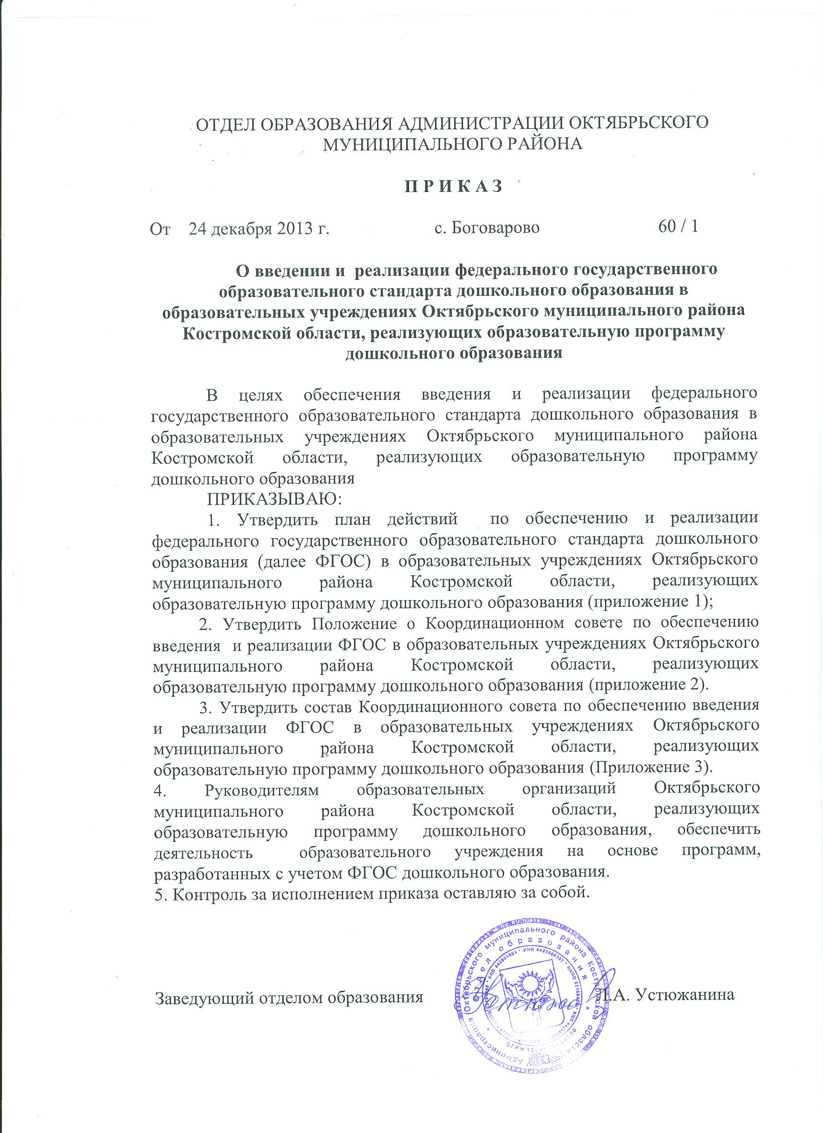

Приложение 1
к приказу заведующего отделом образования
от 24.12.2013 г. № 60/1

ПЛАН
действий по обеспечению введения и реализации федерального государственного образовательного стандарта дошкольного образования в образовательных организациях Октябрьского муниципального района Костромской области, реализующих образовательную программу дошкольного образования
Направления | Мероприятия | Сроки | Ответственные
Нормативное правовое обеспечение введения и реализации ФГОС дошкольного образования | Подготовка проекта приказа «О введении и реализации федерального  государственного образовательного стандарта  дошкольного образования в образовательных  организациях Октябрьского муниципального  района, реализующих программу дошкольного образования» | декабрь 2013г. | Отдел образования
 | Разработка и утверждение плана действий по обеспечению введения и реализации федерального государственного образовательного стандарта дошкольного образования | декабрь 2013 г. | Отдел образования
 | Внесение изменений в нормативные правовые акты в соответствии с ФГОС дошкольного образования. | декабрь 2013 – март 2014гг. | Руководители образовательных организаций
 | Разработка и утверждение программы мониторинга готовности образовательных организаций, реализующих образовательные программы дошкольного образования, к введению и реализации ФГОС дошкольного образования. | декабрь 2013 г. | Отдел образования
Организационное обеспечение введения и реализации ФГОС дошкольного образования | Создание и организация деятельности Координационного совета по введению и реализации ФГОС дошкольного образования в образовательных организациях, реализующих образовательную программу дошкольного образования | Декабрь 2013г. | Руководители образовательных организаций
 | Организация участия в семинарах и консультациях для руководителей образовательных организаций, реализующих образовательную программу дошкольного образования: «Технология разработки Программы развития образовательной организации как механизма введения и реализации федерального государственного образовательного стандарта дошкольного образования» | Декабрь 2013 – февраль 2014 г.г. | Структурное подразделение «Методический кабинет» отдела образования администрации Октябрьского муниципального района
 | Организация участия в научно-практической конференции для специалистов муниципальных органов образования и методических служб, курирующих вопросы дошкольного образования по проблеме введения и реализации ФГОС дошкольного образования «От ФГТ к ФГОС дошкольного образования» | Февраль 2014г. | Структурное подразделение «Методический кабинет» отдела образования администрации Октябрьского муниципального района
 | Проведение цикла семинаров для руководителей и педагогических работников образовательных организаций «Федеральный государственный образовательный стандарт - основа разработки образовательной программы дошкольного образования образовательной организации: цели, задачи, содержание, пути реализации». | февраль-май  2014 г. | Структурное подразделение «Методический кабинет» отдела образования администрации Октябрьского муниципального района
 | Организация и участие в семинарах, РСМО, вебинарах по проблемам введения и реализации ФГОС для педагогов дошкольного образования | Ежеквартально | Структурное подразделение «Методический кабинет» отдела образования администрации Октябрьского муниципального района
 | Осуществление мониторинговой деятельности по результатам введения и реализации ФГОС дошкольного образования в образовательных организациях, реализующих образовательные программы дошкольного образования | ежегодно | Структурное подразделение «Методический кабинет» отдела образования администрации Октябрьского муниципального района
 | Методическое, организационное обеспечение взаимодействия образовательных организаций по преемственности ФГОС начального общего образования и ФГОС дошкольного образования | 2014-2016гг. | Структурное подразделение «Методический кабинет» отдела образования администрации Октябрьского муниципального района
 | Разработка механизма взаимодействия учреждений дошкольного и дополнительного образования детей для реализации образовательных программ дошкольного образования. | 2014-2016гг. | Отдел образования
 | Мониторинг удовлетворенности населения качеством предоставляемых образовательных услуг дошкольного образования | 2 квартал 2014г. | Отдел образования
Кадровое обеспечение введения и реализации ФГОС дошкольного образования | Формирование заказа и реализация повышения квалификации и переподготовку педагогических работников дошкольного образования в связи с введением и реализацией ФГОС дошкольного образования | В соответствии с планом КОИРО | Структурное подразделение «Методический кабинет» отдела образования администрации Октябрьского муниципального района
 | Изучение, обобщение лучшего опыта по введению и реализации ФГОС дошкольного образования на муниципальном уровне. | 2014 – 2016 г.г. | Структурное подразделение «Методический кабинет» отдела образования администрации Октябрьского муниципального района
Информационное обеспечение введения и реализации ФГОС дошкольного образования | Информирование общественности через средства массовой информации о результатах введения и реализации ФГОС дошкольного образования | Раз в пол года | Структурное подразделение «Методический кабинет» отдела образования администрации Октябрьского муниципального района
 | Размещение на сайтах образовательных организаций материалов, связанных с введением и реализацией федерального государственного образовательного стандарта дошкольного образования | ежеквартально | Руководители образовательных организаций
Финансово-экономическое обеспечение введения и реализации ФГОС | Распределение субвенций, предоставляемых местному бюджету для осуществления государственных полномочий по обеспечению государственных гарантий реализации прав граждан на получение общедоступного и бесплатного дошкольного образования в муниципальных дошкольных образовательных организациях. | Ежегодно по установленному графику | Отдел образования

Приложение 2
к приказу заведующего отделом образования
от 24.12.2013 г. № 60/1

ПОЛОЖЕНИЕ
о Координационном совете при отделе образования администрации Октябрьского муниципального района по обеспечению введения в образовательных организациях , реализующих образовательную программу дошкольного образования, федерального государственного образовательного стандарта дошкольного образования

1. Общие положения
1.1. Координационный совет при отделе образования администрации Октябрьского муниципального района по обеспечению введения в образовательных организациях, реализующих образовательную программу дошкольного образования, федерального государственного образовательного стандарта дошкольного образования (далее - Совет) является консультативно-совещательным органом, созданным с целью содействия образовательным организациям в сопровождении процесса введения федерального государственного образовательного стандарта дошкольного образования (далее - ФГОС дошкольного образования).
1.2. Совет создается на период введения ФГОС дошкольного образования.
1.3. В своей деятельности Совет руководствуется Конституцией Российской Федерации, законодательством Российской Федерации, нормативными правовыми актами Министерства образования и науки Российской Федерации, а также настоящим Положением.
2. Основные задачи деятельности Совета
2.1. Основными задачами Совета являются:
- координация действий региональных и муниципальных органов управления образованием, отвечающих за информационное, научно-методическое, экспертное сопровождение процесса введения ФГОС дошкольного образования;
- разработка предложений и рекомендаций по организации введения ФГОС дошкольного образования;
- мониторинг, анализ и рекомендации к использованию моделей и механизмов введения ФГОС дошкольного образования (на муниципальном уровнях и уровне образовательного учреждения);
- рассмотрение и рекомендации к использованию примерных основных общеобразовательных программ дошкольного образования;
- мониторинг и рекомендации по разработке и использованию дополнительных профессиональных образовательных программ и моделей подготовки и повышения квалификации педагогических работников по вопросам введения и реализации ФГОС дошкольного образования;
- регулярное информирование о ходе и промежуточных результатах введения ФГОС дошкольного образования в образовательных учреждениях Октябрьского муниципального района;
- участие в организации и проведении научно-практических мероприятий по вопросам введения ФГОС дошкольного образования.
2.2. Совет для выполнения возложенных на него задач:
- анализирует работу образовательных организаций по решению вопросов организации введения ФГОС дошкольного образования в образовательных организациях, реализующих основные общеобразовательные программы дошкольного образования;
- регулярно заслушивает информацию о ходе введения ФГОС дошкольного образования в образовательных организациях;
- готовит предложения о проведении семинаров, совещаний с представителями образовательных организаций по вопросам введения ФГОС дошкольного образования;
- готовит справочные и информационные материалы по вопросам введения и реализации ФГОС дошкольного образования, об опыте работы образовательных организаций в данном направлении.

3. Состав Совета
3.1. Председателем Совета является заведующий отделом образования.
3.2. Члены Совета принимают участие в его работе на общественных началах.
3.3. Состав Совета утверждается приказом заведующего отделом образования.
4. Порядок работы совета
4.1. Заседание Совета проводится по мере необходимости, но не реже одного раза в квартал.
4.2. Повестка заседания формируется председателем Совета на основе решений Совета, предложений членов Совета и утверждается на заседании Совета.
4.3. Заседание Совета считается правомочным, если на нем присутствовало не менее 2/3 списочного состава членов Совета.
4.4. Заседания Совета являются открытыми.
4.5. Для организации работы по основным направлениям деятельности Совет вправе образовывать рабочие группы, возглавляемые членами Совета.
4.6. Решения Совета принимаются простым большинством голосов; оформляются протоколами, которые подписываются председателем Совета или его заместителем, председательствующим на заседании.
4.7. Решения Совета, принимаемые в соответствии с его компетенцией, имеют рекомендательный характер.
5. Заключительные положения
5.1. Деятельность Совета прекращается по решению отдела образования по окончании введения образовательных стандартов.
Приложение 3
к приказу заведующего
отделом образования
от 24.12.2013 г. № 60/1

СОСТАВ КООРДИНАЦИОННОГО СОВЕТА
по обеспечению введения ФГОС дошкольного образования

Устюжанина Любовь Александровна | -заведующий отделом образования администрации Октябрьского муниципального района
Кузнецова Татьяна Николаевна | - заместитель заведующего отделом образования
Лебедева Ольга Витальевна | - заведующий структурного подразделения «Методический кабинет» отдела образования
Журавлева Людмила Анатольевна | - ведущий специалист структурного подразделения «Методический кабинет» отдела образования
Шалагина Анжелика Васильевна | - заведующий МДОУ детский сад «Сказка»
Большакова Ольга Николаевна | - старший воспитатель МДОУ детский сад «Сказка»
Хомякова Серафима Витальевна | - заведующий МДОУ детский сад «Солнышко»

